**Rapport d’optimisation**

1-Accessibilité

2-Acceleration Vitesse Chargement

3- Accélération Vitesse Chargement

4- Accélération Vitesse Chargement + SEO

5-Crawling

6-SEO

7- SEO

8- SEO

9- SEO

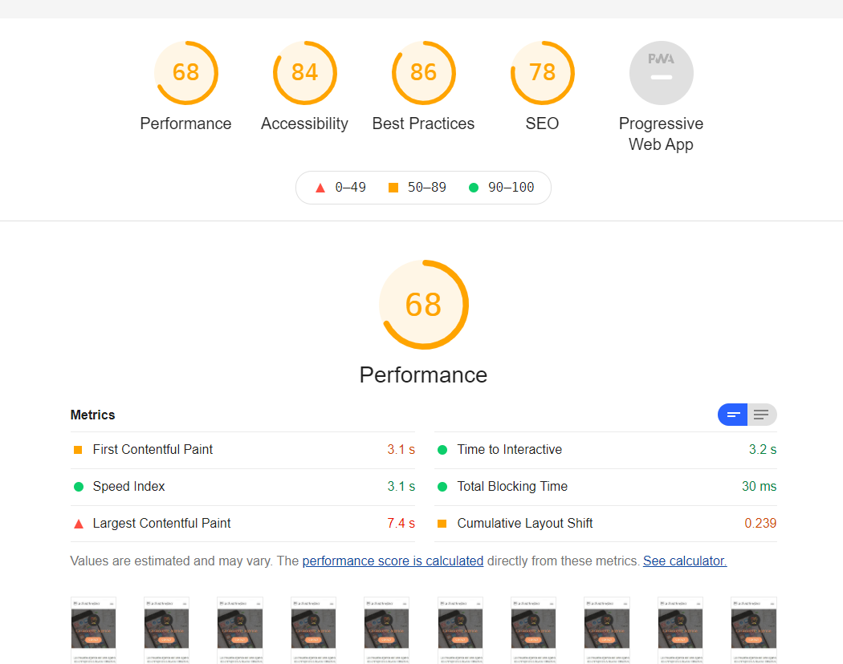

11-Taille

